四、填空题
21．（2012甘孜州）已知：，，则代数式的值为= ．
22．（2012甘孜州）如图，直线l₁∥l₂∥l₃∥l₄，相邻两条平行线间的距离都相等，若正方形ABCD的四个顶点分别在四条直线上，AB与l₂交于点E，则△AED与正方形ABCD的面积之比为 ．

公式得到正方形ABCD的边长是解决本题的关键．
23．（2012甘孜州）如图，点A在双曲线上，点B在双曲线上，且AB∥x轴，C．D在x轴上，若四边形ABCD为矩形，则它的面积为 ．
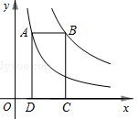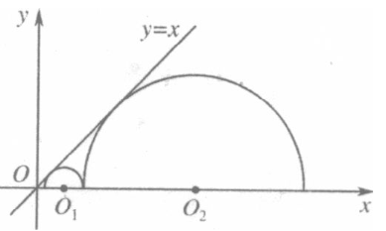
23题 24题
24．（2012甘孜州）如图，两个半圆依次相外切，它们的圆心都在x轴上，并与直线y=x相切．若半圆O₁的半径为1，则半圆O₂的半径R= ．
25．（2012甘孜州）把同一副扑克中的红桃2，3，4，5有数字的一面朝下放置，洗匀后甲先抽取一张，记下数字后将牌放回，洗匀后乙再抽取一张．设先后两次抽得的数字分别记为x和y，则|x－y|≥2的概率为 ．

